**CCS** X 04

**ICS** 07.100

**团体标准**

T/FDSA XXXXX—XXXX

|  |
| --- |
|  |

生物样本中液体尸胺和腐胺的快速检测方法

拉曼光谱法

Rapid detection method for liquid cadaverine and putrescine in biological samples Raman spectroscopy

|  |
| --- |
|  |
| （征求意见稿） |

XXXX - XX - XX发布

XXXX - XX - XX实施

中国食品药品企业质量安全促进会  发布

前 言

本文件按照GB/T 1.1－2020《标准化工作导则 第1部分：标准化文件的结构和起草规则》的规定起草。

请注意本文件中的某些内容可能涉及专利。本文件的发布机构不承担识别专利的责任。

本文件由中国食品药品企业质量安全促进会提出并归口。

本文件起草单位：河北省药品医疗器械检验研究院、

本文件主要起草人：李挥、

生物样本中液体尸胺和腐胺的快速检测方法 拉曼光谱法

* 1. 范围

本标准规定了生物样本中液体尸胺和腐胺的快速检测方法。

本标准适用于猪肉、牛肉、羊肉、鸡肉、鸭肉等生物样本中尸胺和腐胺的快速测定。

* 1. 规范性引用文件

下列文件中的内容通过文中的规范性引用而构成对本文件必不可少的条款。其中，注日期的引用文件，仅该日期对应的版本适用于本文件；不注日期的引用文件，其最新版本（包括所有的修改单）适用于本文件。

GB/T 6682 分析实验室用水规格和试验方法。

* 1. 术语和定义

本文件没有需要界定的术语和定义。

* 1. 原理

样品经碾碎、溶剂提取、离心除杂等方法，加表面增强试剂和促凝剂对待测液中的目标分子拉曼信号进行增强。用拉曼光谱仪采集样品的拉曼光谱信号进行分析，以拉曼峰690cm-1/717cm-1 的比值作为尸胺和腐胺的定量分析方法，建立浓度数据库，实现待测样本中目标物的快速检测。

* 1. 试剂和材料
     1. 试剂

除另有规定外，试剂均为分析纯，水为GB/T 6682规定的一级水。

* + 1. 10mol/L对巯基苯甲酸溶液。
    2. 无水硫酸镁。
    3. 0.5mol/L氢氧化钠溶液。
    4. 0.4 mol/L稀盐酸。
    5. 甲醇，色谱纯。
    6. 乙醇。
    7. 促凝剂：称取5.85 g氯化钠，溶于100 mL水中，摇匀，备用，或配制成其他相当的无机盐溶液。
    8. 纳米金溶胶：取100 mL 0.01%氯金酸（AuCl3·HCl·4H2O）水溶液加热至沸，剧烈搅拌下准确加入1.0 mL 1%柠檬酸三钠（Na3C6H5O7）水溶液，金黄色的氯金酸水溶液在2 min内变为红色，继续煮沸15 min，冷却后用蒸馏水补加到100 mL。
    9. 对巯基苯甲酸修饰的纳米金胶溶液：用氢氧化钠溶液（5.1.3）调节纳米金溶胶（5.1.8）pH至8.0；取20mL调节后液体加入50mL离心管中，加入1mL 对巯基苯甲酸乙醇溶液（5.1.1），旋转混匀6小时，6000转/分钟离心20分钟，弃去上清液，加入纯水后6000转/分钟离心10分钟，弃去上清液，将剩余固体重悬于2mL的纯水中。
    10. 材料

5.2.1 塑料具塞离心管：2 mL和10 mL。

5.2.2 移液吸头：200 µL，1000 µL和5000 µL。

* 1. 仪器设备
     1. 便携式拉曼光谱仪

稳频激光光源：发射波长为785±1 nm，线宽<0.1 nm，能量≥250 mW；光谱分辨率≤10 cm-1；光谱响应范围300 cm-1~2700 cm-1，或大于该响应范围。

* + 1. 移液器：100 µL、1000 µL和5000 µL。
    2. 涡旋振荡器。
    3. 离心机：转速≥10000 r/min。
    4. 电子天平：感量为0.01 g和感量为0.0001 g。
  1. 分析步骤
     1. 提取
        1. 肉类固体样本

用手术刀切取5g生物样本，并研磨成匀浆，加入到150mL三角瓶中，加入50 mL的甲醇（5.1.5）和盐酸（5.1.4）混合液（70:30）中，60 ℃水浴加热30分钟，冷却到室温后，10000转/分钟离心30秒，取上层清液待测。

* + 1. 测定
       1. 拉曼光谱仪器分析参考条件

激光能量≥250 mW，数据采集时间≥4 s。

* + - 1. 表面增强和测定

向检测瓶中依次加入400 μL对巯基苯甲酸修饰的纳米金胶溶液（5.1.9），100 μL待测液，100 μL促凝剂（5.1.7），混匀后立即置于检测池中检测。

* + 1. 质控试验

每批样品应同时进行阴性对照和阳性对照试验。

* + - 1. 阴性对照

称取空白试样，按照7.1和7.2步骤与样品同法操作。

* + - 1. 阳性对照

准确称取空白试样5g置于15mL具塞离心管中，加入50μL对应样本标准工作液（1 mg/mL），使待测样本浓度为 10 mg/kg，按照7.1和7.2步骤与样品同法操作。

* 1. 结果计算和表达
     1. 定性

仪器软件将测试结果与标准谱图库中的尸胺和腐胺进行匹配识别，根据谱图690cm-1、717cm-1处特征拉曼光谱，对样品中的腐胺和尸胺进行结果判定，当样品的拉曼峰包含该目标物的2个特征峰判定为阳性。阴性代表该样品不含有腐胺或尸胺或者低于检出限，阳性则代表该样品含有腐胺或尸胺且大于等于检出限。腐胺和尸胺表面增强拉曼光谱图见附录A.1。

* + 1. 确证

本方法为初筛方法，当检测结果为阳性时，应用其他技术手段进行确证。

* 1. 方法性能指标
     1. 检出限

本方法检出限为10nmol。

* + 1. 灵敏度

灵敏度应≥95%。

* + 1. 特异性

特异性应≥95%。

* + 1. 假阴性率

假阴性率应≤5%。

* + 1. 假阳性率

假阳性率应≤5%。

性能指标计算方法见附录B中表B.1。

1. （资料性）  
   腐胺和尸胺标准溶液表面增强拉曼光谱图法

图A.1给出了腐胺和尸胺标准溶液表面增强拉曼光谱图及特征位移（尸胺和腐胺特征峰均在690cm-1、717cm-1）。

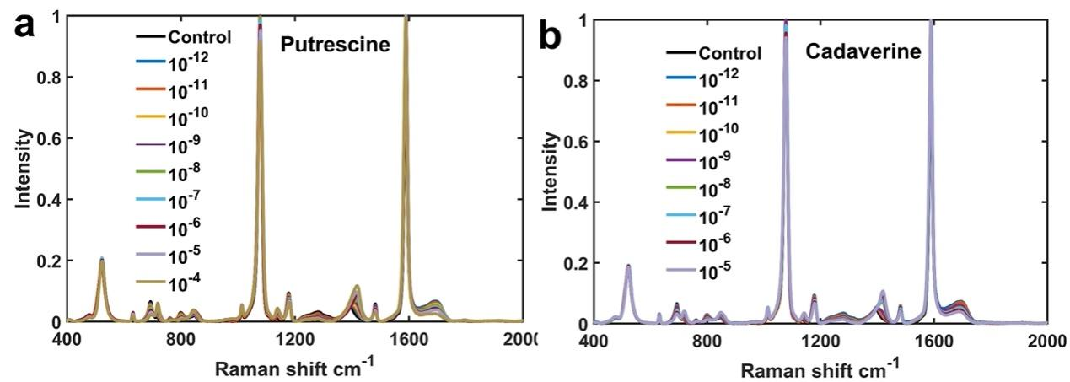

图A.1 不同浓度腐胺（左）和尸胺（右）标准溶液表面增强拉曼光谱图

1. （资料性）  
   快速检测方法性能计算表

快速检测方法性能指标计算表见表B.1。

表B.1 性能指标计算方法

|  |  |  |  |
| --- | --- | --- | --- |
| 样品情况a | 检测结果b | | 总数 |
| 阳性 | 阴性 |
| 阳性 | N11 | N12 | N1.=N11+N12 |
| 阴性 | N21 | N22 | N2.=N21+N22 |
| 总数 | N.1=N11+N12 | N.2=N21+N22 | N=N1.+N2.或N.1+N.2 |
| 显著性差异(х2) | χ2=(|N12-N21|-1)2/(N12+N21),  自由度（df）=1 | | |
| 灵敏度（p+，%） | p+=N11/N1. | | |
| 特异性（p-，%） | p-=N22/N2. | | |
| 假阴性率（pf-，%） | pf-=N12/N1.=100-灵敏度 | | |
| 假阳性率（pf+，%） | pf+=N21/N2.=100-特异性 | | |
| 相对准确度，%c | （N11+N22）/(N1.+N2.) | | |
| 注：  N：任何特定单元的结果数，第一个下标指行，第二个下标指列。例如：N11表示第一行，第一列，N1.表示所有的第一行，N.2表示所有的第二列；N12表示第一行，第二列。  a由参比方法检验得到的结果或者样品中实际的公议值结果；  b由待确认方法检验得到的结果。灵敏度的计算使用确认后的结果。  C为方法的检测结果相对准确性的结果，与一致性分析和浓度检测趋势情况综合评价。 | | | |